**Руководство пользователя**

инструмента «Техрадар»

Москва 2024

Оглавление

1. Работа с профилем пользователя 3

**2. Оценка технологий 4**

3. Выход из аккаунта 5

## 

# 1. Работа с профилем пользователя

Для начала пользовательской работы с сервисом необходимо авторизоваться. Попасть в профиль можно, нажав на кнопку “Авторизация” в левом верхнем углу страницы.

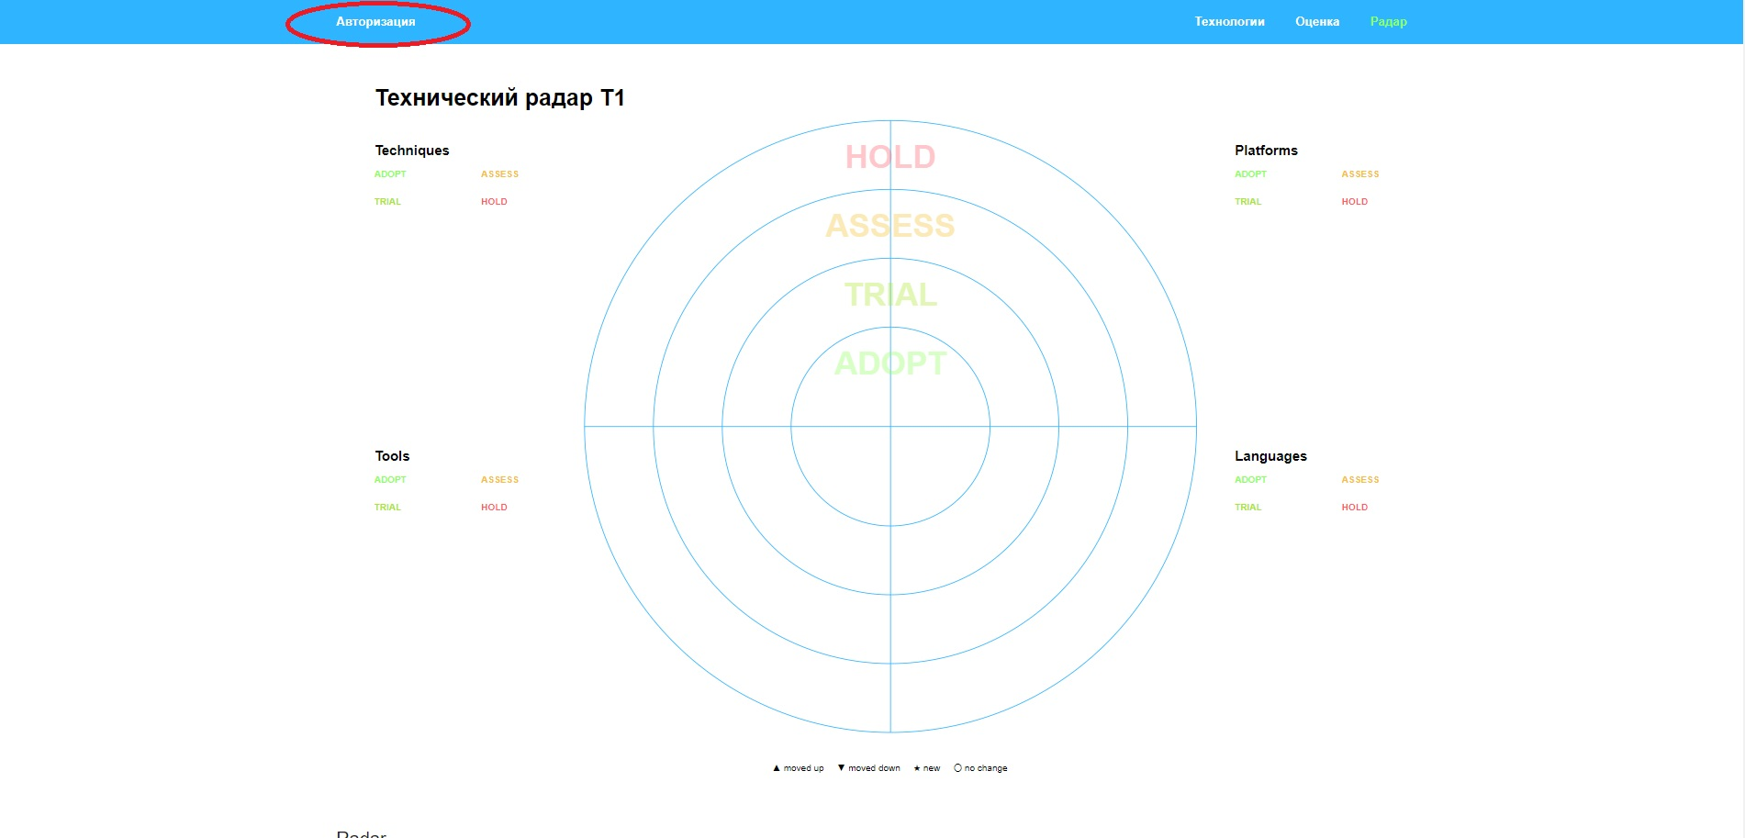

рис. 1

Ввести в поля логин и пароль “user” и “123” соответственно.

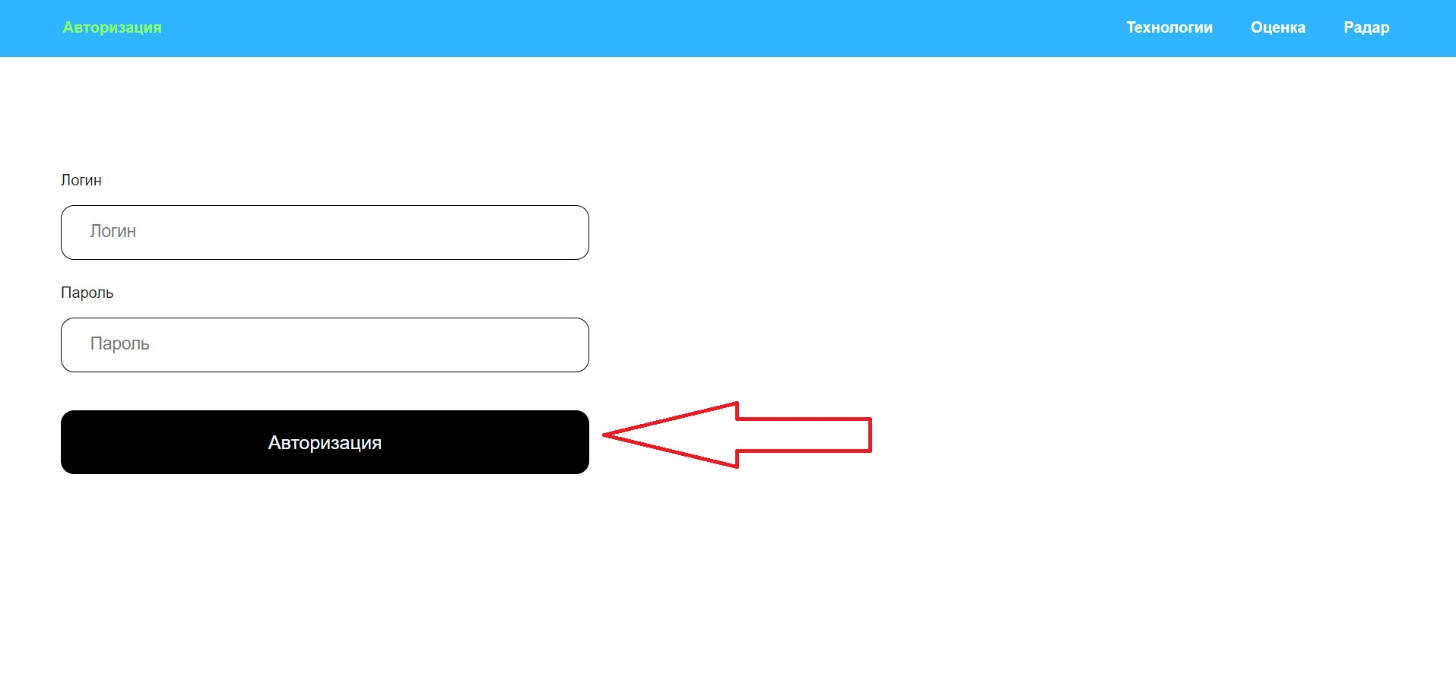

рис. 2

Заполнив поля, нажмите кнопку “Авторизация”.

## 

# 2. Оценка технологий

Пользователю доступно голосование за технологии “Техрадара”. Перейти на страницу с технологиями можно, нажав кнопку “Оценка” в верхней части страницы.

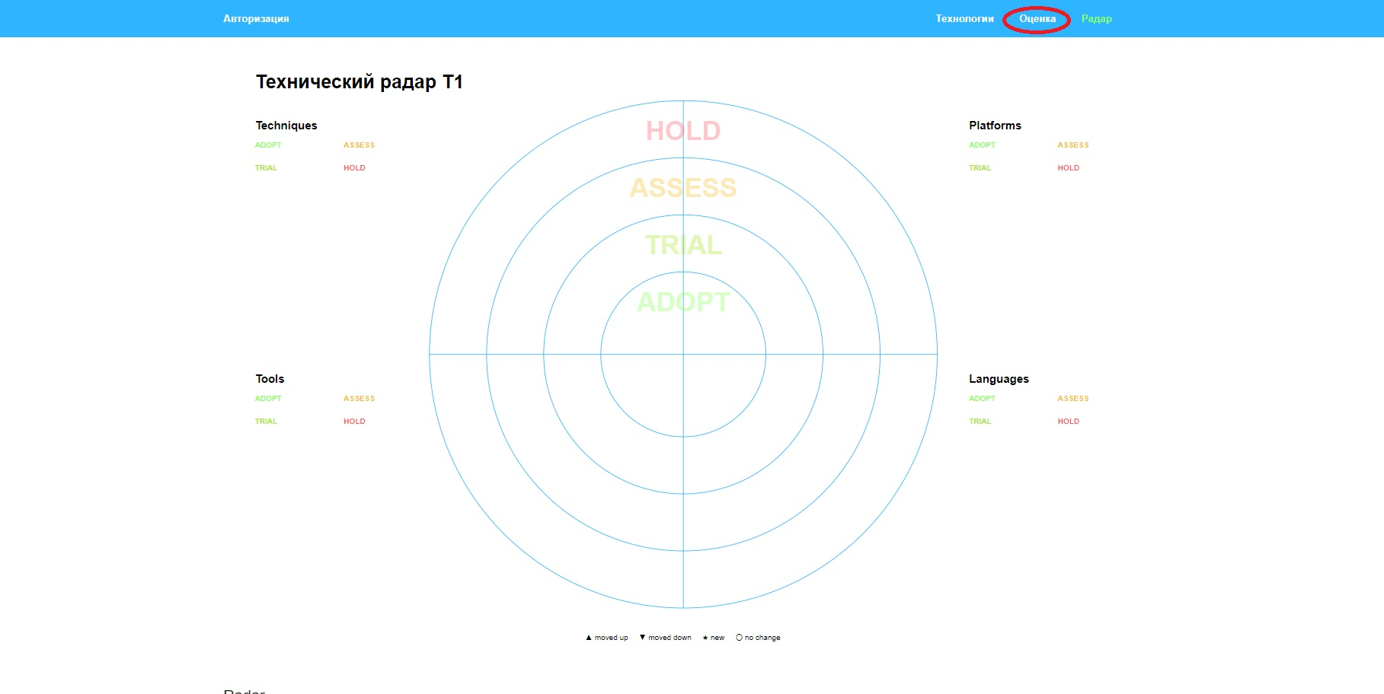

рис. 3

Оценить технологии нажав на кнопку “score” возле списка. Также можно выставить оценки во всех разделах, нажимая на кнопки Languages, Tools, Technology, Platforms.

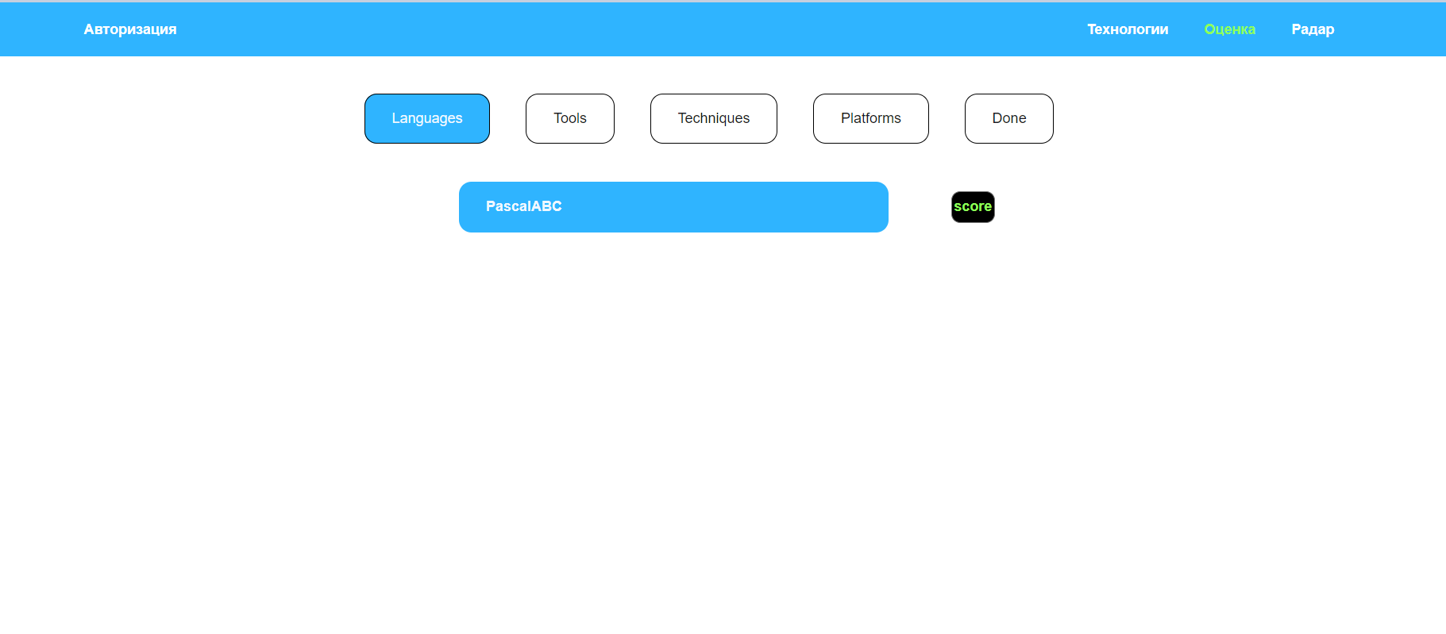

рис. 4

Для переоценки технологии нужно нажать кнопку “Done” и заново выставить оценку.

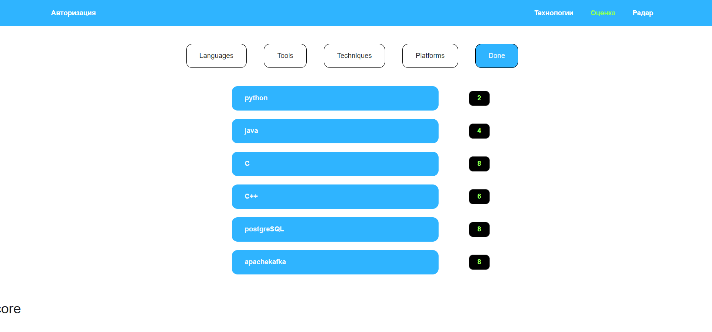

рис. 5